МКОУ «Гоноховская СОШ Завьяловского района» Алтайского края

Проект

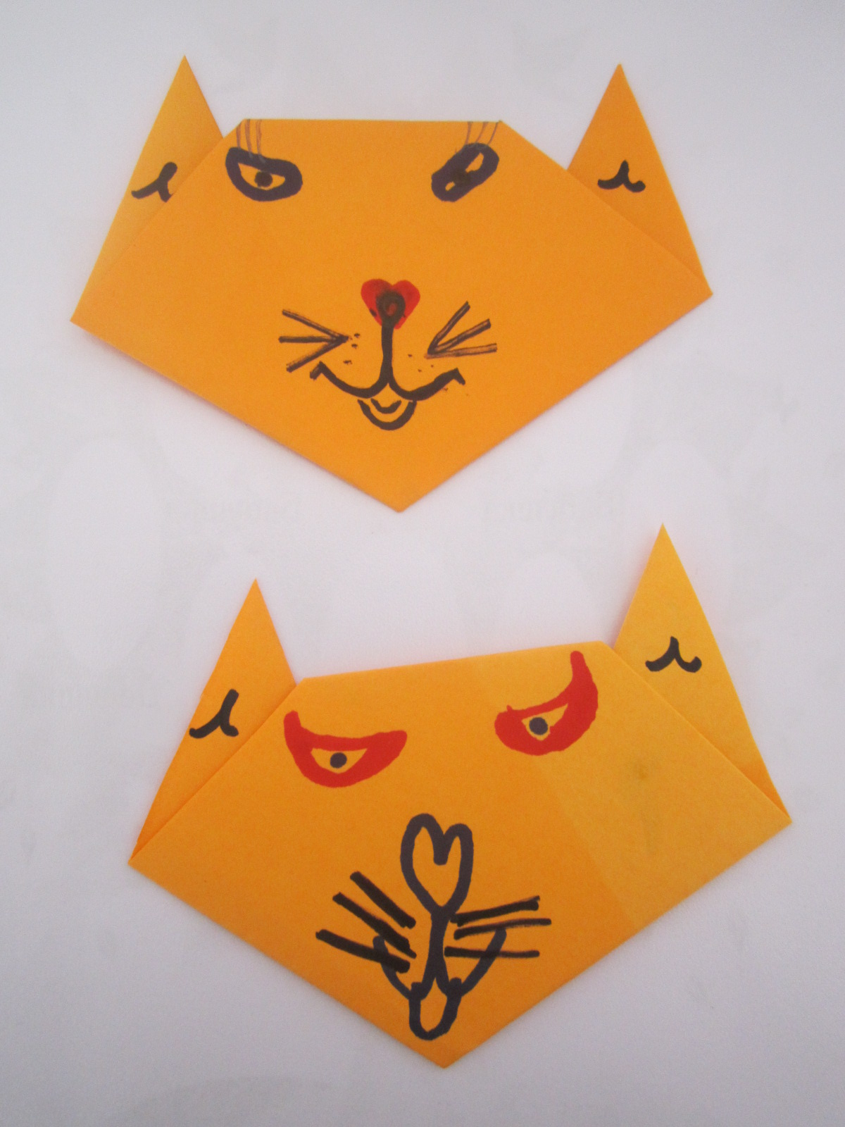

Учитель: Симоненко Алла Васильевна
Проект выполняли ученики 2 класса

С. Гонохово – 2014 год

Аннотация
Классическое оригами складывается из квадратного листа бумаги и предполагает использование одного квадратного равномерно окрашенного листа бумаги без клея и ножниц. Японская мудрость издревле гласит:
«Великий квадрат не имеет пределов».
Попробуй простую фигурку сложить,
И вмиг увлечет интересное дело.
А. Е. Гайдаенко
Оригами- древнее искусство конструировать из бумаги, которое популярно и приносит пользу в современном мире.

Цель:
Узнать о развитии оригами.
Задачи;
- Узнать, что такое оригами.
- Определить особенности оригами.
- Выяснить, какую пользу приносит оригами.
- Научить одноклассников изготовлять изделия.
- Заинтересовать других.
- Получить ответ на вопрос: «Каждый ли может сделать оригами?».
Актуальность.
Способность к творчеству – отличительная черта человека, благодаря которой он может жить в единстве с природой, все созданное творцом всегда было и будет неповторимым, оригинальным и ценным.
Ручной художественный труд является средством развития сферы чувств, эстетического вкуса, разума, творческих сил.
Практическая значимость работы состоит в том, что будет изучена соответствующая литература по проблеме, созданы разные изделия из бумаги, сделаны выводы.

План исследовательской работы
- Ознакомиться с историей оригами.
- Узнать виды бумаги используемые для оригами.
- Ознакомиться с основными принципами складывания оригами.
- Узнать, какие инструменты нужны для работы
- Изготовление поделок.

Оригами – удивительное, загадочное слово. Практически каждый человек знаком с оригами, хотя не каждый из нас слышал это иностранное слово. Оригами буквально означает «бумажные поделки». Еще наши бабушки и дедушки делали из бумаги и картона самые различные вещицы, хотя само понятие им знакомо не было. Это были и бумажные игрушки: кораблики, самолетики, бумажные шляпы и кепки, защищающие голову от солнечных лучей, и оригинальные сувениры из бумаги.
Именно там, в Древнем Китае, в 105 году нашей эры появились первые предпосылки для возникновения оригами - искусства складывания любых фигурок из квадратного листа бумаги без использования ножниц и клея. Как свидетельствует история, в том знаменательном году чиновник Цай Лунь сделал официальный доклад императору о том, что создана технология производства бумаги. Многие десятилетия под страхом смертной казни китайцы хранили тайну создания белого листа. Но со временем, когда монахи Китая начали свои путешествия в Японию, вместе с ними стали путешествовать, и некоторые тайны этой страны. В 7 веке странствующий буддийский монах Дан-Хо, о котором современники говорили, что он богат знаниями и умеет делать тушь и бумагу, пробирается в Японию и обучает монахов изготавливать бумагу по китайской технологии. Очень скоро в Японии сумели наладить свое массовое производство бумаги, во многом обогнав Китай.
Япония же, создавшая целую оригамную азбуку, основу бумажного мастерства, официально осталась родиной этого искусства. Именно здесь и были изобретены все классические модели бумажных фигурок, поделок, которые используются по всему миру и сейчас.
На Русь оригами пришло гораздо позже. В XIX в. одними из первых, кто научился сгибать из листа бумаги различные фигурки, стали дети царя Николая II. Обучил их этому мастерству филолог из Кембриджа, которого пригласили для обучения наследника престола. Детям это занятие сразу же пришлось по душе.
Умел складывать фигурки из бумаги и русский писатель Лев Толстой. В черновике к статье "Что такое искусство" он пишет: "Нынешней зимой одна мама научила меня делать из бумаги, складывая и выворачивая ее известным образом, петушков, которые, когда их дергаешь за хвост, махают крыльями. Выдумка эта от Японии.
Хорошо известна трагическая история японской девочки из Хиросимы, которая после атомной бомбардировки осталась сиротой, обреченной на умирание от лучевой болезни. В больничной палате девочка делала бумажных журавликов. В Стране восходящего солнца существует предание: если сложишь тысячу, то исполнится любое задуманное желание. Ведь птица эта обладает бессмертием. В японских домах не редкость увидеть огромные гирлянды разноцветных журавликов. Садако сложила 644 журавлика. До тысячи оставалось еще много. И узнав об этом, дети стали присылать в Японию бумажных птиц со всех континентов. В них - знак сострадания и милосердия…
Сейчас в оригами существует три основных течения:
- Первое течение – традиционное оригами, где в качестве основы используется квадрат.
- Второе течение – модели складываются из листов треугольной, прямоугольной, пяти-, шести-, восьмиугольной формы.
- Третье течение – модульное оригами, модели изготавливаются из некоторого, иногда довольно большого числа однотипных модулей.
Для достижения художественного эффекта необходимо для каждой работы подбирать наиболее подходящую для нее бумагу.
Она получается из треугольника. Блин - Складки этой формы кажутся очень простыми, но, на мой взгляд, это одна из самых перспективных базовых форм. Обратите внимание, что, складывая квадрат, мы снова пришли к квадрату. Значит, мы можем сложить из него одну из базовых форм. Такие базовые формы называются блинчатыми базовыми формами. Рыба - Название говорит само за себя. Перед вами голова, хвост и два плавника. Осталось только придать им нужную форму. Двойной треугольник - другое название двойного треугольника - водяная бомбочка. Двойной квадрат - если вы вывернете двойной квадрат наизнанку, то получите двойной треугольник. Дом - название выбрано исходя из внешнего вида фигурки. Птица - у птицы есть крылья, голова и хвост. Есть они и у этой базовой формы. Катамаран - из этой формы очень просто делается пахарита. А также множество кусудам. Лягушка - из этой формы можно сложить как лягушку, так и цветок. Из базовой формы “Журавлик” можно сложить: лошадь, журавлика, аиста, слона, корову, северного оленя, мартышку, ворону, спаниеля, воробья, кузнечика, стрекозу, маску Будды, стоящего журавлика, звезду… Из базовой формы “Шляпа” можно сложить: гориллу, сомбреро, лягушку, морскую черепаху, цветы, летучую мышь, ракету… Из базовой формы “Верблюд” можно сложить: жирафа, верблюда, зайца, кенгуру, белку, слоненка, лебедя, карпа, овцу, оленя, маску Смерти, ослика, цветы… Из базовой формы “Пони” можно сложить: прыгающего пони, фонарик, маски японской оперы, гортензию, рамки для фотографий, орнамент… Естественно, что олень, сделанный из базовой формы “Журавлик”, будет отличаться от оленя, сделанного из базовой формы “Верблюд”, не только по технике выполнения, но и по возможностям той базовой формы. К базовым формам можно отнести и модули, которые служат основой для изготовления не только геометрических и архитектурных форм, но и создания фигурок животных, птиц и цветов. Количество модулей, используемых при изготовлении фигурки, может колебаться от четырех до нескольких сотен. В основном они скрепляются без помощи клея, для этой цели в модулях есть различные сочетания карманов и клапанов. Основным требованием, предъявляемым к модулям, является их полная идентичность. Даже небольшие отклонения в размерах зачастую приводят к невозможности сборки изделия.
Понятие «оригами» пришло из японского языка. Сами японцы и были основателями этого вида искусства. В буквальном переводе оно означает «сложенная бумага», так как «ори» переводится как «сложенный», а кама – «бумага». Японцы оригами понимают как «искусство целого листа», т. е. изначальное его условие – неразрывность листа бумаги, его целостность без всякого рода вмешательств, прибавлений и других действий по отношению к нему. Только сгибание или складывание листа.

Литература
- Гончаров В.В. Модульное оригами. М. Айрис, 2009 г.
- Посняков Т.Н. Забавные фигурки. Изд. АСТ-Пресс, 2010 г
- Интернет. Страна мастеров.
- сайт www.origami.ru, dorigami.narod.ru
- «100 игрушек из бумаги» - Кристалл,С.-Петербург,1997.

